Отчет 2го этапа персонального проекта

Отчет по персональному проекту

Куркина Евгения Вячеславовна

Содержание

# 1 Цель работы

Здесь приводится формулировка цели лабораторной работы. Формулировки цели для каждой лабораторной работы приведены в методических указаниях.

Цель данного этапа — Добавить к сайту данные о себе.

# 2 Задание

1)Разместить фотографию владельца сайта. 2)Разместить краткое описание владельца сайта (Biography). 3)Добавить информацию об интересах (Interests). 4)Добавить информацию от образовании (Education). 5)Добавить пост на тему: Управление версиями. Git. 6)Добавить пост по прошлой неделе

# 3 Выполнение лабораторной работы

1)Перешла в консоль и вызвала команду ~/bin/hugo server.

2)Выбрать подходящую фотографию, переместить ее в папку authors, с названием avatar.jpg (рис. 1)(рис. 2)

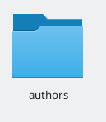

Рис. 1: Нужная папка

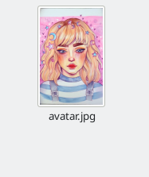

Рис. 2: Аватар

2)В папке authors перейти в документ index.md, и изменила необходимую информацию о себе (рис. 3)(рис. 4). Можем увидеть результат наших изменений (рис. 5)

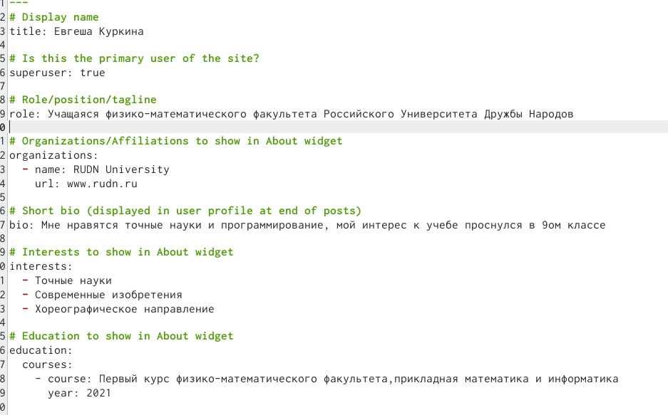

Рис. 3: Изменение краткой биографии



Рис. 4: Личная информация

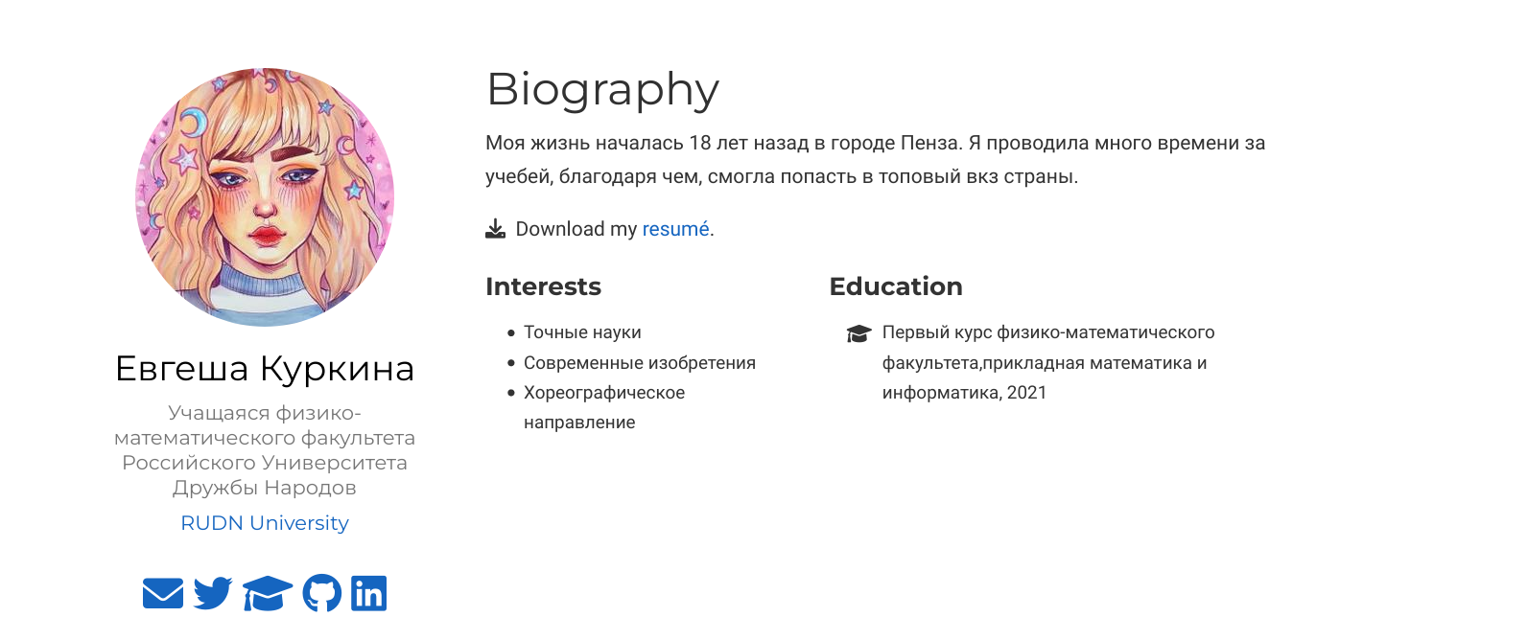

Рис. 5: Результат изменения

3)Находясь тамже, изменяем поле interests (рис. 6), обновляем сайт и видим результат.(рис. 7)

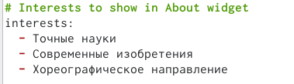

Рис. 6: Изменения поля интересов

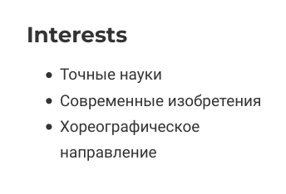

Рис. 7: Результат на сайте

4)В документе index.md изменяем информацию Education на нужную нам.(рис. 8).После обновления на сайте, видим результат.(рис. 9)

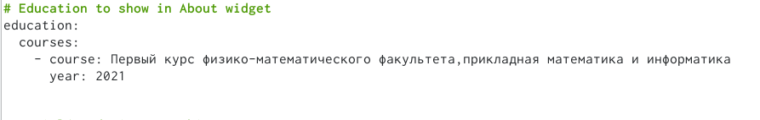

Рис. 8: Изменения блока образование

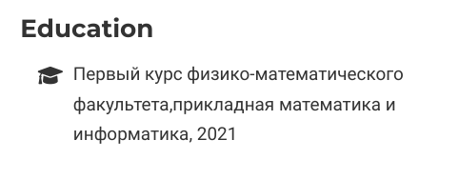

Рис. 9: Результат на сайте

5)Переходим в папку posts, создаем там папку с постом про мою прошлую неделю.(рис. 10).Заходим в только что созданную папку, добавляем туда нужную фотографию для поста(рис. **¿fig:0011?**), после переходим в файл index.md, далее записываем в этот файл всю информацю.(рис. 12)

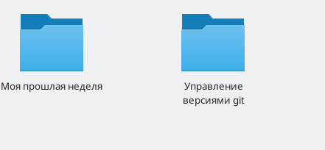

Рис. 10: Папка для поста

Рис. 11: Фотография необходимая

Рис. 11: Фотография необходимая

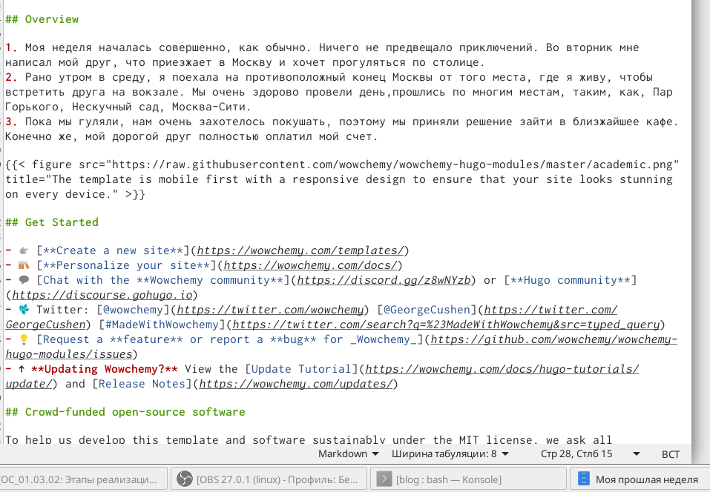

Рис. 12: Записываем текст самого поста

1. Взвращаемся в папку пост и переходим в другую папку для второго поста на тему управления версиями git..Добавляем фотографию (рис. 13). Затем переходим в файл с расширением md, и пишем тауда текст нашего сообщения.(рис. 14) После обновляем сайт и видим созданные нами посты.(рис. 15)

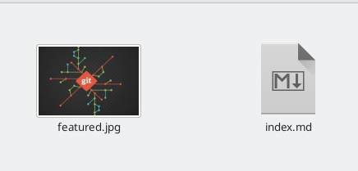

Рис. 13: Папка и фотография

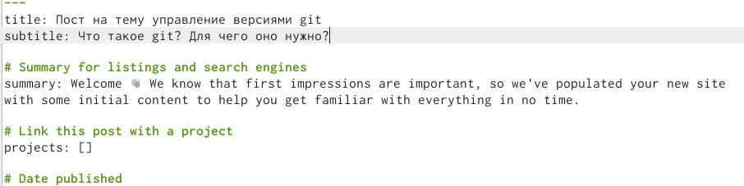

Рис. 14: Изменения текста

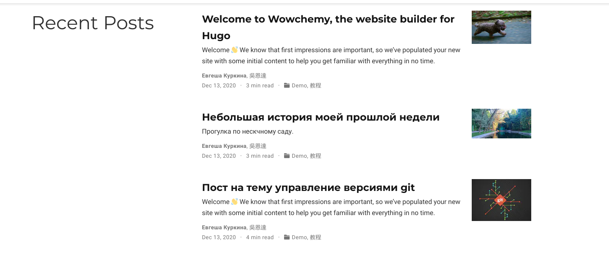

Рис. 15: Созданные посты на сайте

# 4 Выводы

Во время выполнения данного этапа, я добавила к сайту данные о себе.

# Список литературы